

2020 级

《物联网数据存储与管理》课程
实 验 报 告

姓 名 杨晨
学 号 U202015596
班 号 CS2010
日 期 2023.05.29

目 录
一、实验目的 1
二、实验背景 1
三、实验环境 1
四、实验内容 3
4.1 对象存储技术实践 3
4.2 对象存储性能分析 3
五、实验过程 4
5.1 搭建对象存储服务端 4
5.2 搭建对象存储客户端并测试对象存储功能 5
5.4 对象存储性能分析 6
六、实验总结 9
参考文献 10

一、实验目的
1. 熟悉对象存储技术；
2. 实践对象存储系统，部署实验环境，进行初步测试；
3. 基于对象存储系统，架设实际应用，示范主要功能。

二、实验背景
对象存储技术是一种广泛应用于计算机领域的数据存储方法。它是一种将数据以对象的形式存储在分布式系统中的技术。

对象存储技术与传统的文件系统和块存储技术有所不同。传统的文件系统以文件层次结构的形式组织数据，而块存储技术将数据切分成固定大小的块进行存储。而对象存储技术则将数据存储为独立的对象，每个对象包含数据本身以及与之关联的元数据（例如标识符、大小、创建日期等）。这些对象被存储在一个分布式的存储集群中，可以通过唯一的标识符来访问和检索。

对象存储技术具有以下几个主要特点：

1.无限扩展性：对象存储系统可以轻松扩展以适应大规模数据的存储需求。它可以在集群中添加更多的存储节点，实现横向扩展，从而提供高度可伸缩的存储解决方案。

2.数据冗余和容错：对象存储系统通过使用冗余数据副本和纠删码等技术来保护数据的完整性和可靠性。即使在存储节点故障或数据损坏的情况下，系统也可以恢复数据，并确保数据的持久性和可用性。

3.高性能访问：对象存储系统通过并行化和数据分布在多个节点上的方式实现高性能的数据访问。它可以支持大规模并发访问和高吞吐量的数据读写操作。

4.多样化的数据访问接口：对象存储技术支持多种数据访问接口，包括基于RESTful API的标准化接口（如Amazon S3和OpenStack Swift）、文件访问接口（如NFS和CIFS/SMB）以及块级访问接口（如iSCSI和Fibre Channel）。这些接口使得开发人员和应用程序可以方便地与对象存储系统进行集成。

5.低成本：对象存储技术通常采用经济高效的硬件设备，并具备灵活的存储管理和自动化的数据迁移功能。这降低了存储成本，并提供了更高的存储效率。

对象存储技术在云存储、大数据分析、备份和灾难恢复等场景中得到了广泛应用。它为海量数据的存储和管理提供了可靠、高效和可扩展的解决

三、实验环境
CPU：Intel(R) Core(TM) i9-12900H CPU @ 2.40GHz
内存：16.0 GB
硬盘：SSD 2T
操作系统：Window11
Nodejs：v16.13.2
对象存储服务端：Minio
对象存储客户端：Aws-cli/2.11.20
评测工具：S3bench

四、实验内容
根据实验给出的教程，选择对象存储服务端、对象存储客户端、对象存储评测工具。

4.1 对象存储技术实践
1. 搭建对象存储服务端，选择使用Minio。
2. 搭建对象存储客户端，选择使用Minio Client。
3. 测试对象存储基本功能是否正常。

4.2 对象存储性能分析
1. 搭建对象评测工具环境，选择S3 Bench。
2. 调整对象存储评测参数，包括客如对象尺寸objectSize、并发数numClients、样本数numSamples，测试吞吐率Throughput、延迟Latency等指标，并记录结果制成表格。
3. 编写Nodejs代码，处理结果。
4. 整理和分析不同参数下存储性能数据。

五、实验过程

5.1 搭建对象存储服务端
在minio官网下载windows版本地minio.exe程序，下载好之后，通过run-minio.cmd这个window命令脚本来启动服务。
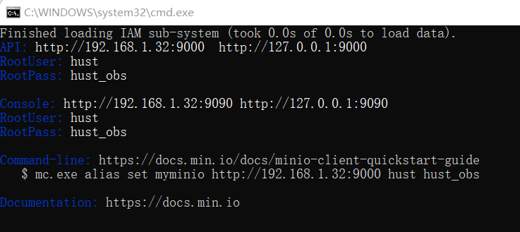
图 1 运行minio服务端
我们可以看到，minio服务已经成功启动，接着我们访问http://localhost:9090/login，可以看到minio自带的管理界面，输入用户名和密码，即可进入页面。
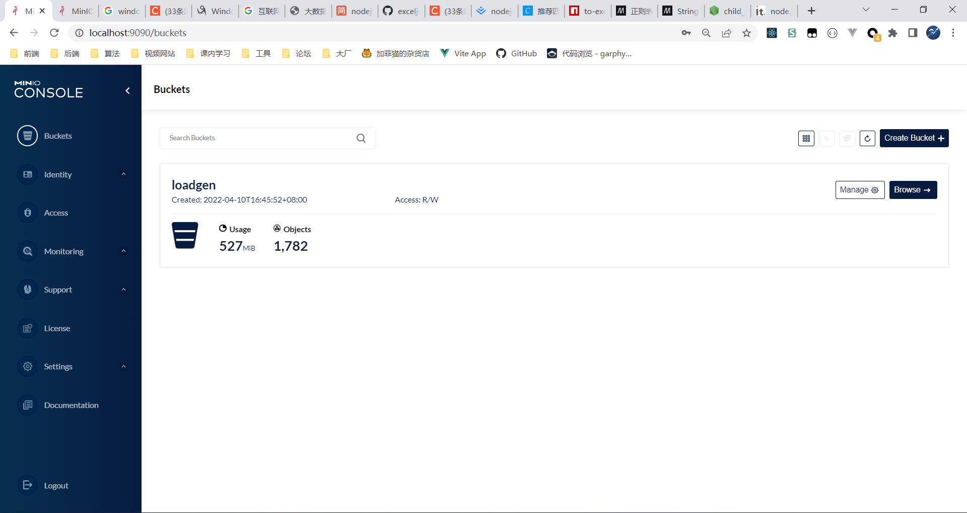
图2 minio管理界面

5.2 搭建对象存储客户端并测试对象存储功能
我们通过nodejs环境编写代码，作为client，具体操作如下：
- 下载minio.js 的npm包
- 连接server
- 创建一个bucket
- 上传一个文件
- 执行js文件： node testClient.js

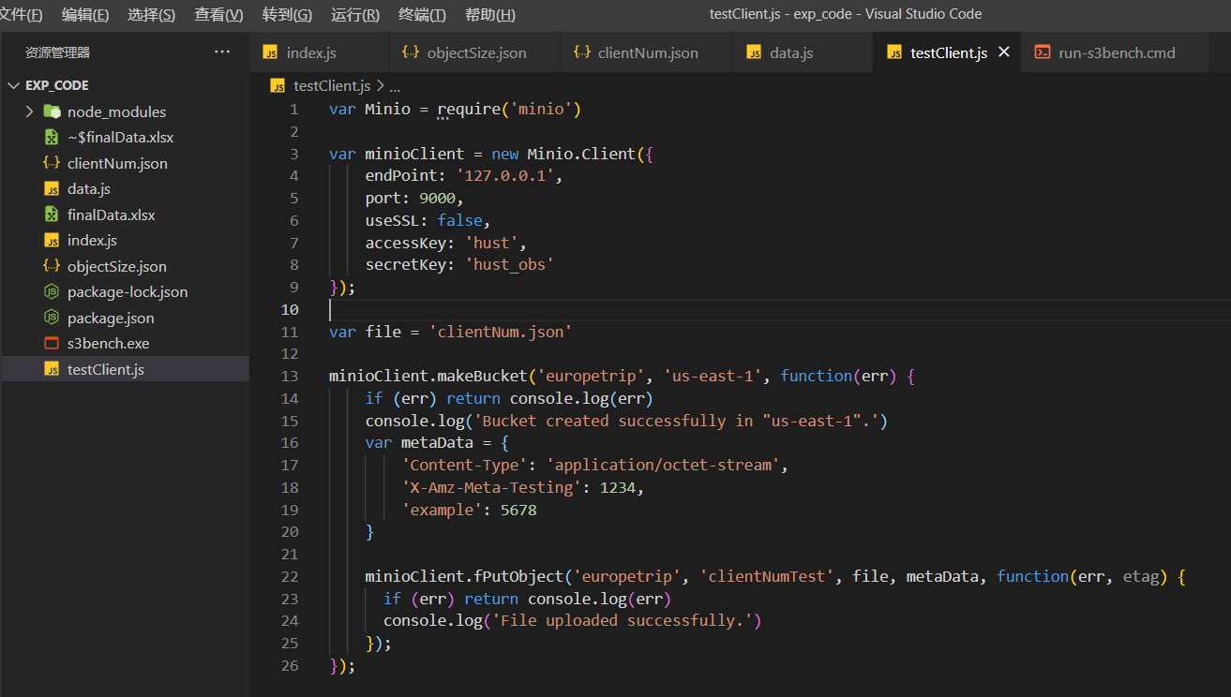
图 2 nodejs端的minio client
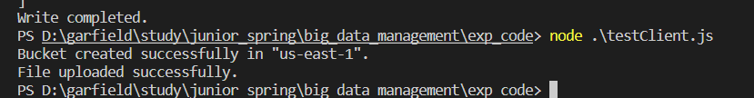
图4 运行结果
从终端提示我们可以看到，bucket也创建完毕，file也上传成功，我们到minio的管理后台去查看结果。
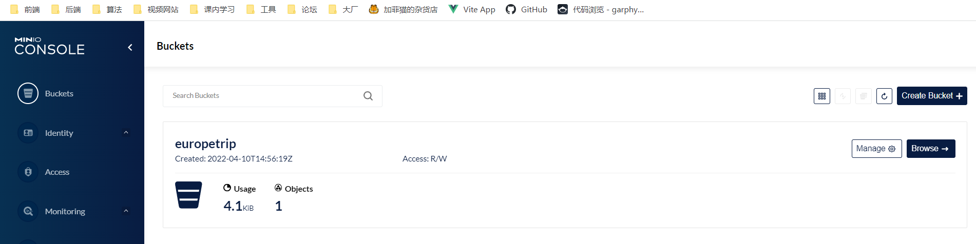
图5 bucket成功创建
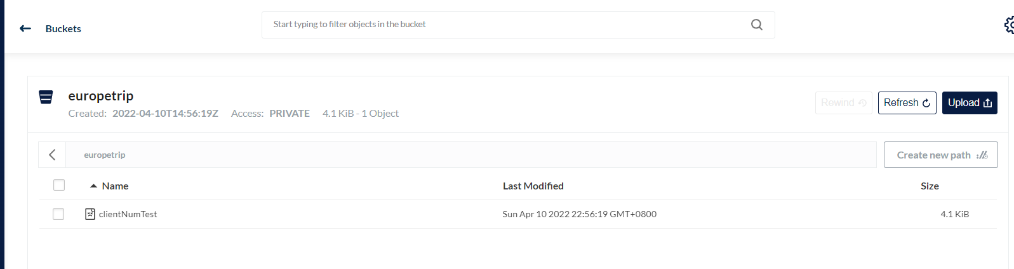
图6 文件成功上传

5.4 对象存储性能分析
为了分析minio对象存储的性能，我选择安装S3Bench（windows exe文件），然后我们通过run-s3bench.cmd脚本来运行。
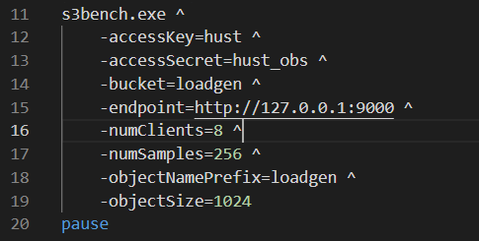
图7 run-s3bench.cmd
通过阅读脚本内容，我们发现运行这个脚本需要一个名为loadgen的bucket，因此我们先去minio后台创建，再运行，结果如下图
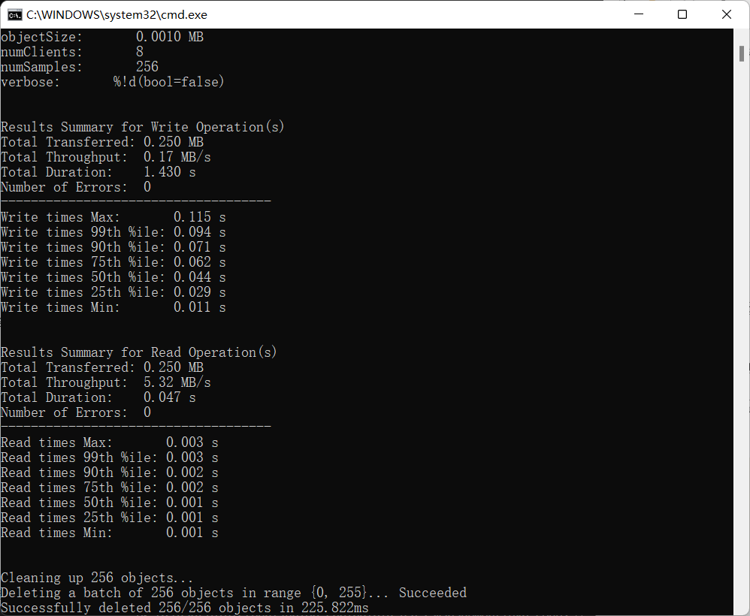
图8 s3bench运行结果

为了测评minio的性能，我们当然要从不同的参数入手，这里我主要考虑了客户端数量以及对象大小这两个因素，而指标我主要参考throughput和duration。当然作为程序员，肯定不能手动一条条执行指令并复制结果，这里我还是采用通过nodejs脚本编写代码来作为辅助工具。详细的处理代码可以参考exp_code文件夹下的index.js和data.js。index主要负责是批量跑命令以及数据的初步处理。Data.js负责再将数据处理一下写入excel。部分处理的数据如下图：
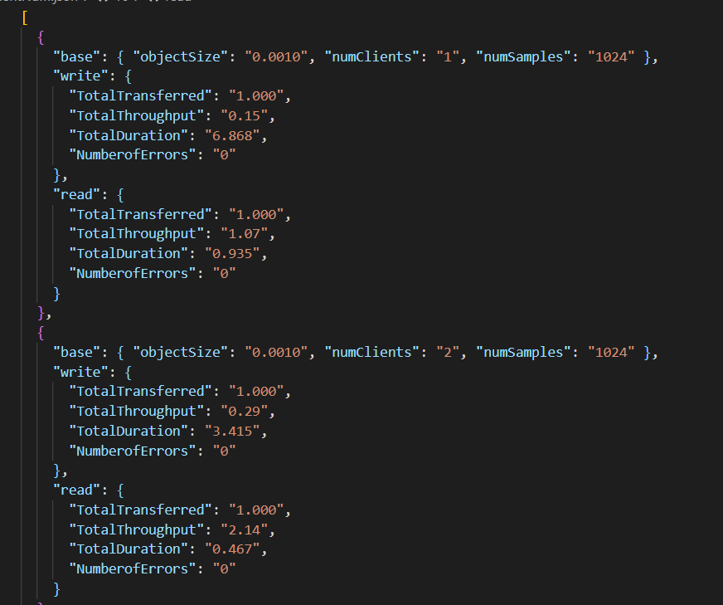
图9 处理之后的数据

为了使结果更加清晰，我选择将数据写入excel，结果如下

- 对象大小对性能的影响
变量为objectSize， numClient = 8，numSamples = 1024

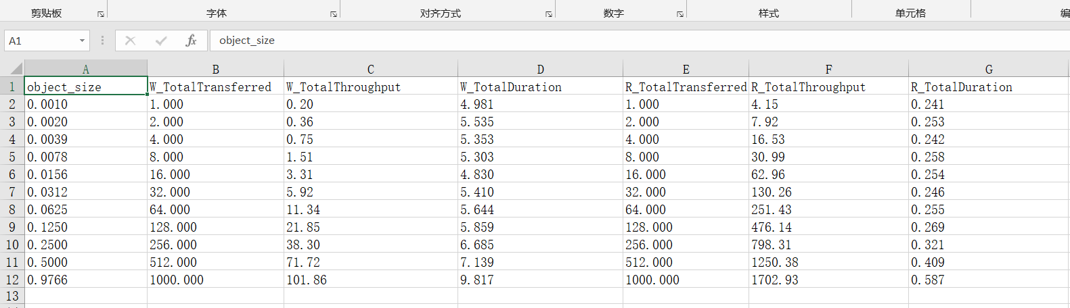

根据excel分析，当对象大小从0.001MB逐渐增至1MB，可知对象大小越大，吞吐率越大，消耗的总时间也越长。

（2）并发客户端数对性能的影响

变量为clientNum， objectSize = 1024，numSamples = 1024
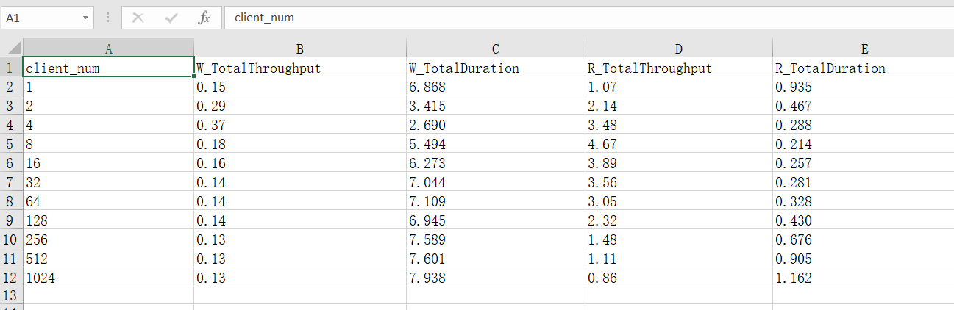

根据excel分析，当并发数量从1逐渐增至1024，吞吐量和总耗时均呈现先上升后下降的情况。

根据以上测试，可知I/O延迟主要的影响因素：
①对象大小，对象大小越大，延迟越大。是因为对象越大需要从磁盘读取的数据越大，耗时越长。
②并发数，并发客户端越多，延迟越大。是因为过多的连接请求产生拥塞，需要排队处理请求，而超过负荷的请求会造成请求失败，数据丢失。

六、实验总结
我使用了MinIO作为服务器，MC作为客户端，并使用S3-bench对不同影响因素下的存储性能进行了测试和观察。尽管我选择的测试数据量不大，每组只有三个数据，并且只完成了部分数据的测试，所以无法得出非常准确的结论，这有些遗憾。

然而，这次实验对我来说还是有所收获的。通过这次实验，我对对象存储技术有了更深入的了解，同时也对相关软件有了一定的了解，比如MinIO和MC的基本使用方法。由于我选择的是基本的软件，并且直接在Windows上进行实验，所以在实验过程中并没有遇到太多困难。但是，无法尝试其他更高级的软件是一个小小的遗憾。数据存储应用非常广泛，希望将来有机会能进一步接触更多的知识。

参考文献
[1] ZHENG Q, CHEN H, WANG Y等. COSBench: A Benchmark Tool for Cloud Object Storage Services[C]//2012 IEEE Fifth International Conference on Cloud Computing. 2012: 998–999.
[2] ARNOLD J. OpenStack Swift[M]. O’Reilly Media, 2014.
[3] WEIL S A, BRANDT S A, MILLER E L等. Ceph: A Scalable, High-performance Distributed File System[C]//Proceedings of the 7th Symposium on Operating Systems Design and Implementation. Berkeley, CA, USA: USENIX Association, 2006: 307–320.
[4] Dean J, Barroso L A. Association for Computing Machinery, 2013. The Tail at Scale[J]. Commun. ACM, 2013, 56(2): 74–80.
[5] Delimitrou C, Kozyrakis C. Association for Computing Machinery, 2018. Amdahl’s Law for Tail Latency[J]. Commun. ACM, 2018, 61(8): 65–72.

